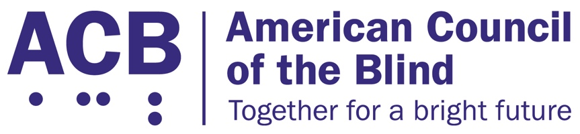225 Reinekers Ln., Suite 660

Alexandria, VA 22314

Tel: (202) 467-5081

Fax: (703) 465-5085

­

Ley de Accesibilidad para Comunicaciones, Vídeo y Tecnología

Contexto

La Ley de Accesibilidad para Comunicaciones y Vídeo del Siglo XXI (CVAA, por sus siglas en inglés) garantizaba el acceso de las personas con discapacidad a servicios de comunicaciones avanzados, hardware y software de telecomunicaciones, pantallas de vídeo accesibles e interfaces de usuario y dispositivos digitales, y exigía la entrega de contenidos con descripción de audio. Durante más de diez años, la ACB y sus miembros han trabajado para implementar y hacer cumplir la CVAA, y en varios aspectos clave, hemos alcanzado el límite de lo que la CVAA puede hacer cumplir.

Llamado a la acción

Es hora de que el Congreso actualice los requisitos de accesibilidad de vídeo y comunicaciones de la CVAA. El Senador Edward J. Markey (D-MA) y la Representante Anna G. Eshoo (D-CA) presentaron la Ley de Accesibilidad para Comunicaciones, Vídeo y Tecnología (CVTA, por sus siglas en inglés) (H.R. 4858) (S.2494). La CVTA reafirma el compromiso de nuestra nación con las tecnologías de comunicación y vídeo accesibles para las personas ciegas, con baja visión y sordociegas. Una vez aprobada, esta legislación actualizará los requisitos existentes para los medios de comunicación accesibles, interfaces de usuario de vídeo y servicios de videoconferencia. ACB insta al Congreso a apoyar y aprobar la CVTA en el 119º Congreso.

Las oficinas interesadas en apoyar la CVTA deben ponerse en contacto con Ireland Lesley en la oficina del Senador Markey.